2 4 Реализация типовых алгоритмов.

http://www.automationlab.ru/index.php/2014-08-25-13-20-03/451-26---?ysclid=mffvohdwpw374674525

https://labs-org.ru/pascal-8/
https://labs-org.ru/pascal-7/

Типовые алгоритмы - это алгоритмы линейной, разветвляющейся, циклической структуры. Алгоритм любой задачи состоит из совокупности типовых алгоритмов.
Алгоритмы линейной структуры
Алгоритмы линейной структуры - это алгоритмы, в которых все действия выполняются в порядке их следования, одно за другим.
Пример1. Вычислить среднее арифметическое и среднее геометрическое
двух неотрицательных чисел: А, В.
Словесное описание алгоритма
Начало
- Задать (А, В)
- Вычислить Y := 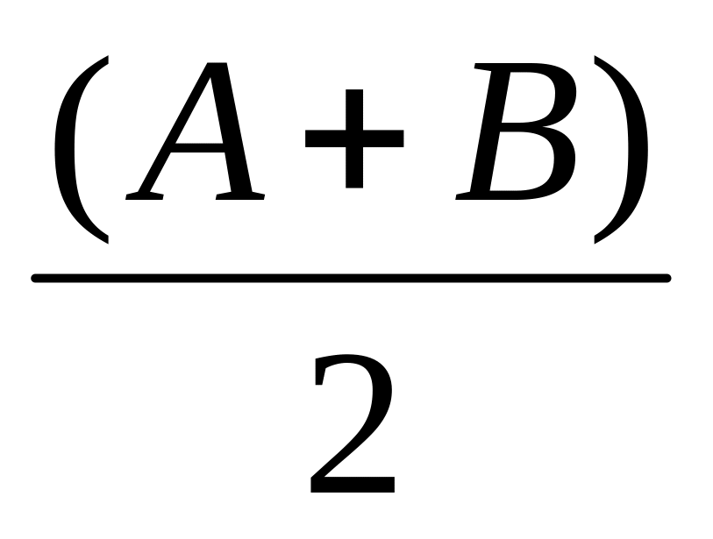
- Вычислить Z := 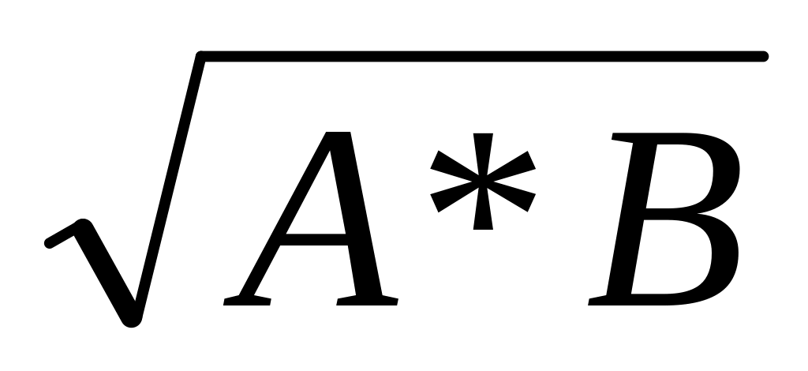
- Выдать (Y, Z)
Конец
Блок-схема алгоритма
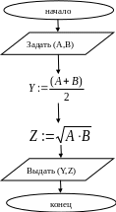
Для реализации линейных алгоритмов в программе используются оператор присваивания и операторы ввода-вывода
Алгоритмы разветвляющейся структуры
Алгоритмы разветвляющейся структуры - это алгоритмы, в которых на некотором шаге происходит выбор действий в зависимости от результатов проверки некоторого заданного условия.
Имеет место разветвление на две или большее количество ветвей. При этом реализация разветвлений на несколько ветвей сводится к разветвлению на две ветви.
Блок-схема вычислительных процессов, разветвляющихся на две ветви, (простое разветвление) имеет следующий вид:

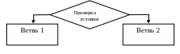
+ -

2 4 1 Блок-схема вычислительных процессов, разветвляющихся на три ветви
(сложное разветвление), имеет следующий вид:
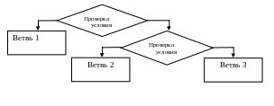
+ -
+ -
Пример2. Найти корни квадратного уравнения 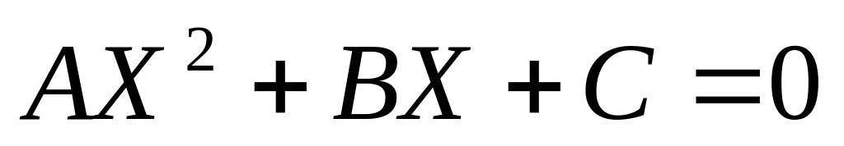 ,
используя формулы:
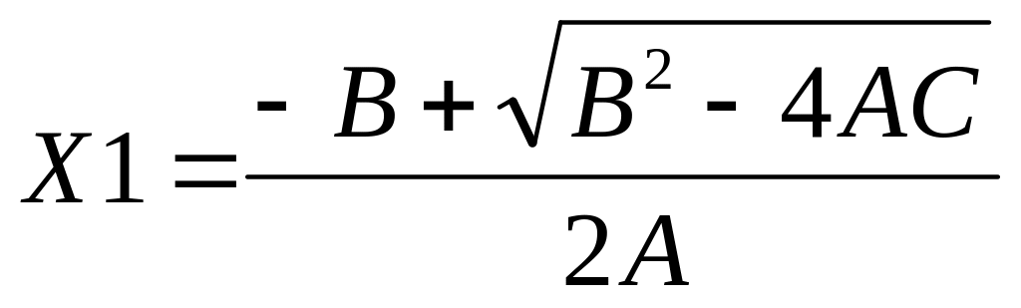 , 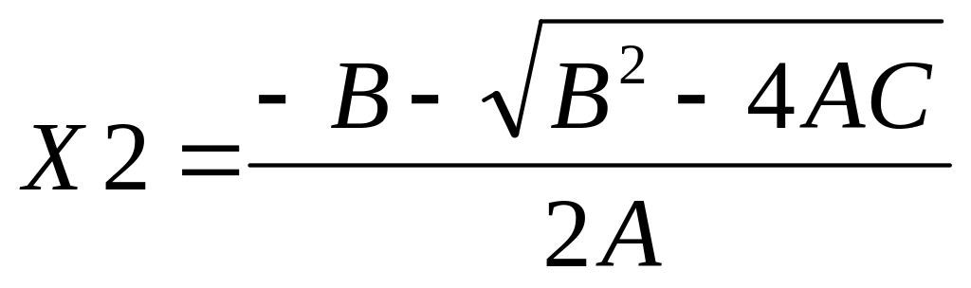 , если 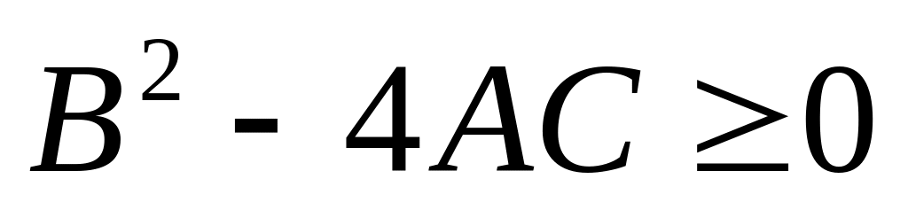 ,
в противном случае выдать текст "Уравнение не имеет действительных корней ".
Словесное описание алгоритма
Начало
- Задать (А, В, С)
- Вычислить D :=
- Если D < 0 то { Выдать ("Уравнение не имеет действительных корней ");
Перейти к п.7 }
4 Вычислить 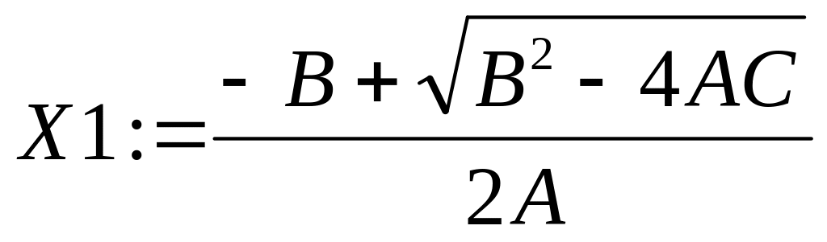
5. Вычислить 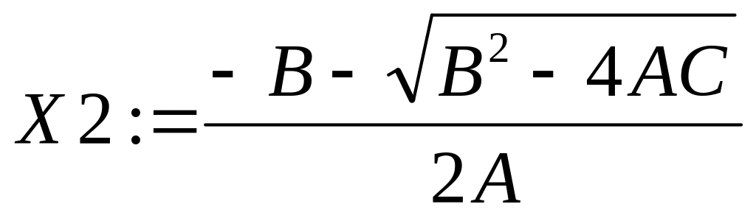
6. Выдать (Х1, Х2)
7. Стоп
Конец
Блок-схема алгоритма
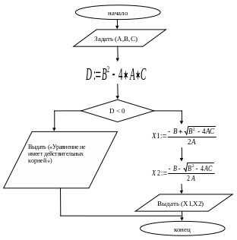
Для организации разветвлений в программах используются выбирающие операторы (условные операторы, оператор выбора) и оператор безусловного перехода.

2 4 2 Алгоритмы циклической структуры
Алгоритмы циклической структуры - это алгоритмы, в которых некоторая последовательность действий выполняется многократно.
В зависимости от постановки задачи используются циклы с заранее известным или заранее неизвестным числом повторений, итерационные циклы. Различают циклы, зависящие от одного параметра (простые) и циклы, зависящие от нескольких параметров (сложные), при этом, параметры могут меняться одновременно или не одновременно.
Организация цикла с параметром, число повторений (кратность) которого заранее известно
Для организации цикла необходимо предусмотреть:
- задание начального значения параметра цикла;
- изменение значений параметра перед каждым повторением цикла;
- проверку условия окончания повторений цикла по значению параметра;
- переход либо на начало цикла, либо на окончание цикла.
В случае, если кратность цикла заранее неизвестна, то окончание выполнения цикла проверяется некоторым условием.

Пример3. Вычислить 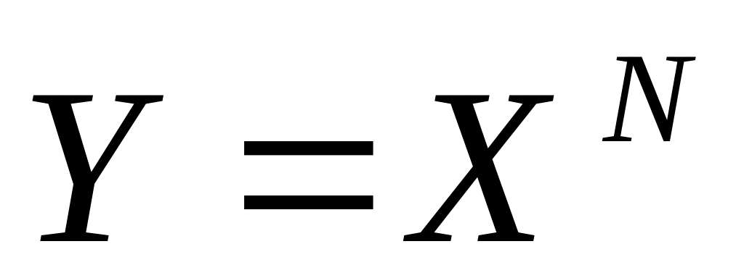
Словесное описание алгоритма
Начало
- Задать (N, X)
- Y := 1
- Для I := 1 до N с шагом 1 выполнить Y :=Y*X
- Выдать (Y)
Конец
Блок-схема алгоритма
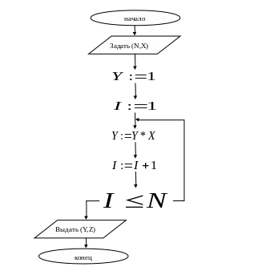
- +
Пример 4. Вычислить среднее арифметическое значение массива чисел:
Х (Х1, Х2, …, XN)
Словесное описание алгоритма
Начало
- Задать (N, Х(1:N))
- Y := 0
- Для I := 1 до N с шагом 1 выполнить
Y := Y + Х(I)
- Y := Y/ N
- Выдать (Y)
Конец
Пример5. Вычислить по итерационной формуле с заданной точностью Е:
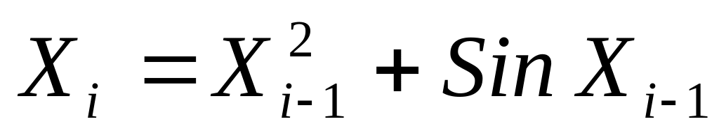 , где X0 – начальное приближение,
условие выхода из цикла - | Xi – Xi-1 | < E
Словесное описание алгоритма
Начало
1. Задать (Х, Е)
2. U := X0
3. Выполнить V := U, U := V*V + Sin (V) до тех пор пока не станет
| U – V | < E
4. Выдать (U)
5. Конец
Для реализации циклических алгоритмов в программах используются операторы цикла (оператор цикла с параметром, операторы цикла с предусловием, операторы цикла с постусловием).
Организация цикла с несколькими одновременными изменяющимися
параметрами
Такой цикл сводится к простому циклу, а именно, цикл организуется по одному из параметров. Для всех остальных параметров перед циклом необходимо задать их начальные значения, а внутри цикла вычислить их текущие значения.
Пример6. Вычислить значения функции Z = 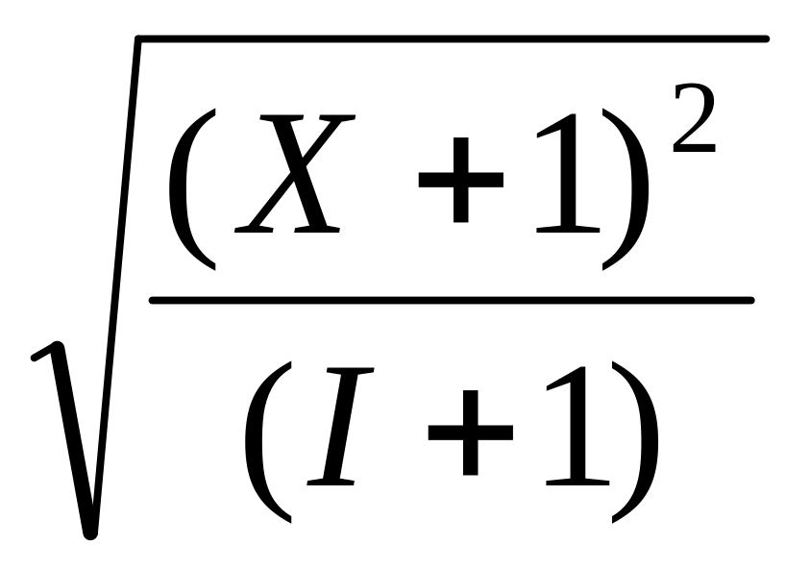 для Х,
изменяющегося от начального значения 1 до конечного
значения 11 с шагом 2.
(Число повторений цикла N = 6 )
Блок-схема алгоритма
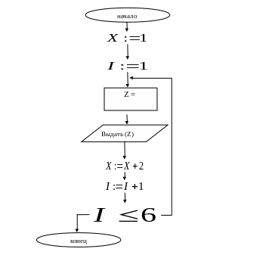
Организация цикла с несколькими не одновременно изменяющимися параметрами
Для описания цикла необходимо использовать систему вложенных циклов. Если внутри одного цикла располагается один или несколько других циклов, то такие циклы называются вложенными. При этом цикл, содержащий другие циклы, называется внешним, а цикл, расположенный внутри другого, называется внутренним. Правила организации внешнего и внутреннего циклов те же, что и для цикла, зависящего от одного параметра.
Пример7. Для чисел от 1 до 10 вычислить их квадраты, кубы и четвертые степени.
Словесное описание алгоритма
Начало
- Для I := 1 до 10 с шагом 1 выполнить
{ Выдать (I);
Для J := 2 до 4 с шагом 1 выполнить
Y := I ^ J;
Выдать (Y) }
Конец
В традиционных языках программирования программист полностью
управляет работой программы. Языки программирования под ОС Windows, такие как Visual Basic (VB), основаны совершенно на другом подходе. В любой момент времени на экране существует множество объектов: окна, кнопки, меню, текстовые поля и т.д. Пользователь имеет свободу выбора: он может сделать щелчок, может перетащить объект или напечатать что-либо, и в большинстве случаев он не обязан выполнять заранее предполагаемую последовательность действий. Программист должен создать программу, которая правильно реагирует на любое действие пользователя.
Язык Visual Basic включает в себя средства визуального проектирования и объектно - ориентированного программирования.
Программа, созданная в VB, называется проектом.
В конечном итоге проект компилируется в исполняемый модуль приложения.
Для запуска модуля используется команда: RUN / Start ( ).
Для запуска VBА (Visual Basic for Applications) откройте программный продукт Ms Office, например, Ms Word и выполните команду:
С ервис Макрос Редактор Visual Basic (Ms Office 2003)
В ид Макросы Макросы Создать макрос с заданным именем

